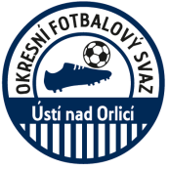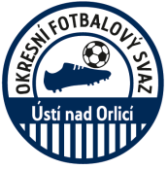
Zápis z 6. zasedání VV OFS, konaného dne 24. 10. 2017 v Ústí nad Orlicí

Přítomni: Skalický, Filip, Beneš, Šimek, Blaschke
Hosté: Knap
Omluven: Faltus

1. Kontrola zápisu č.5 – úkoly se průběžně plní

2. Dotace - žádost za OFS zaslána a smlouvy na program V. a program II. podepsány
- peníze z obou programu jsou již na účtu OFS
- 8 klubů žádost o peníze z programu V. MŠMT vůbec nepodalo
3.STK - pohár OFS bude dle přihlášek hrát Žichlínek a Brandýs n. Orlicí
budou přelosovány soutěže starších a mladších žáků z důvodu odhlášení
mužstev Kerhartic a Českých Heřmanic

4.DK - po skončení podzimní části budou zveřejněny průběžné tabulky soutěže
slušnosti. Nejlepší kluby budou odměněny po skončení jarní části.

5.KM - 28.9.2017 se konali meziokresní turnaje výběrů OFS U10, U11 aU12.
Výběry našeho okresu se umístili U10 na druhém místě a výběry
U11 a U12 své turnaje vyhráli.
Jarní turnaj výběrů OFS se bude konat v Ústí nad Orlicí 2.5.2018

6.Různé - seminář s kluby okresu se bude konat 9.11.2017 na Tvrz Letohrad od 16,30h
školení trenéru licence C se bude konat 27. a 28.1.2018 v Ústí nad Orlicí.
delegát na MVH FAČR 12.12.2017 za OFS Ústí nad Orlicí bude místopředseda OFS
Oldřich Skalický

